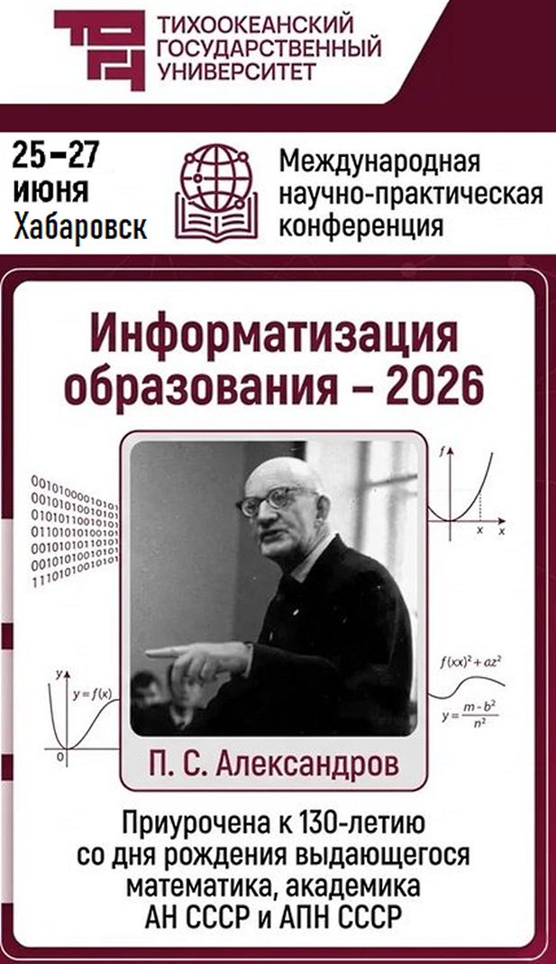

Более 350 учёных из 53 городов и 6 стран обсудили цифровое будущее образования в ТОГУ: итоги конференции «Информатизация образования – 2026»

Хабаровск, 27 июня 2026 года.
С 25 по 27 июня в Тихоокеанском государственном университете прошла Международная научно-практическая конференция «Информатизация образования – 2026». Форум, приуроченный к 130-летию выдающегося математика академика Павла Сергеевича Александрова, собрал более 350 учёных и педагогов, студентов и аспирантов, специалистов в области цифровых технологий из 53 городов России и 6 зарубежных государств.
Организаторами конференции выступили Тихоокеанский государственный университет, Хабаровское отделение регионального научно-образовательного математического центра «Дальневосточный центр математических исследований» и Межрегиональная общественная организация «Академия информатизации образования» (МОО «АИО»). Мероприятие прошло при поддержке губернатора Хабаровского края Дмитрия Демешина и первого заместителя Председателя Государственной Думы Российской Федерации Ивана Мельникова.

Высокий статус и представительная география

В своих приветственных обращениях почётные гости отметили значимость конференции как площадки для выработки практических решений в сфере цифровой трансформации образования. Губернатор Д.В. Демешин подчеркнул, что для Хабаровского края эти вопросы имеют стратегическое значение, и выразил надежду, что рекомендации форума найдут применение в региональной системе образования и экономике.
Приветствия в адрес участников направили руководство Приднестровского государственного университета им. Т.Г. Шевченко в лице ректора Л.В. Скитской и Президента университета С.И. Берила, а также руководство Международной Мариинской Академии имени М. Д. Шаповаленко, объединяющей учёных из Египта, Португалии, Болгарии, Иордании, Ирака и других стран.
География участников простиралась от Калининграда до Хабаровска и от Норильска до Сочи. Отдельные точки на карте – Донецк, Луганск, Мелитополь и Бердянск – стали символами единства научного сообщества. (В конференции приняли участие с докладами от всех 22 отделений «МОО АИО», по географии России от Хабаровска до Гатчины).
К российским коллегам присоединились представители Беларуси, Казахстана, Таджикистана, Болгарии, Китая, Вьетнама и Приднестровской Молдавской Республики. Всего в работе конференции приняли участие 364 человека.

Экспертный состав и ключевые темы

Программный комитет форума возглавили ведущие учёные – профессор МГУ им. М.В. Ломоносова Юрий Садовничий и член-корреспондент РАН Евгений Щепин. Очное участие в конференции приняли президент МОО «АИО» профессор Александр Русаков, профессор Игорь Вострокнутов, профессор Александр Мартынов, профессор Искандер Мухаметзянов, профессор Наталия Софронова, профессор Наталия Пачина, профессор Анатолий Поличка и другие признанные эксперты «МОО АИО».
А в работе конференции приняли активное участие два академика Российской академии образования – Ирэна Веньяминовна Роберт, Николай Дмитриевич Подуфалов, а также член-корреспондент Российской академии образования Евгений Хеннер.
Работа конференции организована в смешанном формате: очные заседания сочетались с онлайн-выступлениями на платформе «Контур.Толк», что позволило включить в дискуссию 63 дистанционных доклада из различных регионов нашей страны. Всего в рамках семи секций и круглых столов было представлено 72 доклада и 89 стендовых работ. Особый интерес вызвал круглый стол «Павел Сергеевич Александров и его научно-педагогическое наследие», где обсуждалась связь фундаментальных открытий математики с развитием современных цифровых технологий.
Ключевой задачей конференции стало осмысление вызовов глобальной цифровизации. Участники обсудили перспективы и риски внедрения ИИ в образование, подготовку кадров для цифровой экономики, математические основы новых технологий, а также применение VR/AR-решений в образовании. Значительное внимание уделено совершенствованию методической базы преподавания на всех уровнях – от школы до вуза.

Итоговые публикации и повышение квалификации

По итогам конференции будет издан сборник научных трудов, который войдёт в Российский индекс научного цитирования (РИНЦ). Редакционный портфель насчитывает более 150 статей, прошедших рецензирование. Для участников, желающих углубить свои знания, организована программа повышения квалификации «Информатизация образования в эпоху искусственного интеллекта» (36 часов) с выдачей удостоверений государственного образца.
Международная конференция «Информатизация образования – 2026» подтвердила высокий интерес научного сообщества к вопросам цифровой трансформации и укрепила позиции Тихоокеанского государственного университета как одного из ключевых научных центров Дальнего Востока.
Форум стал важным шагом в развитии сотрудничества между фундаментальной наукой и практическим образованием, заложив основу для новых совместных проектов.


Межрегиональная общественная организация «Академия информатизации образования» в год своего 30-летия вписала в свою историю и историю Российского образования славную страницу.

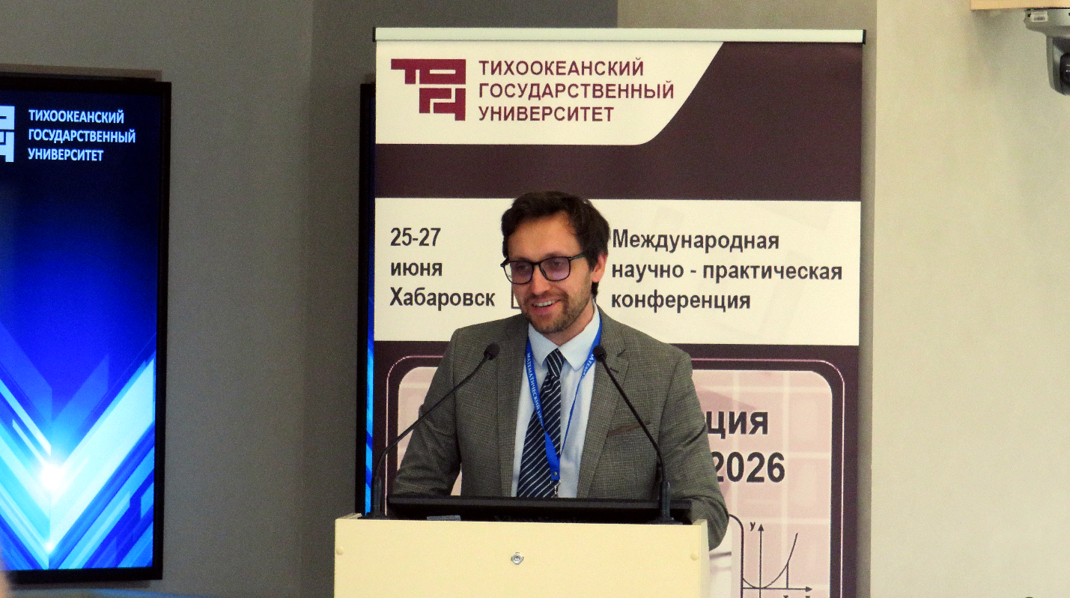
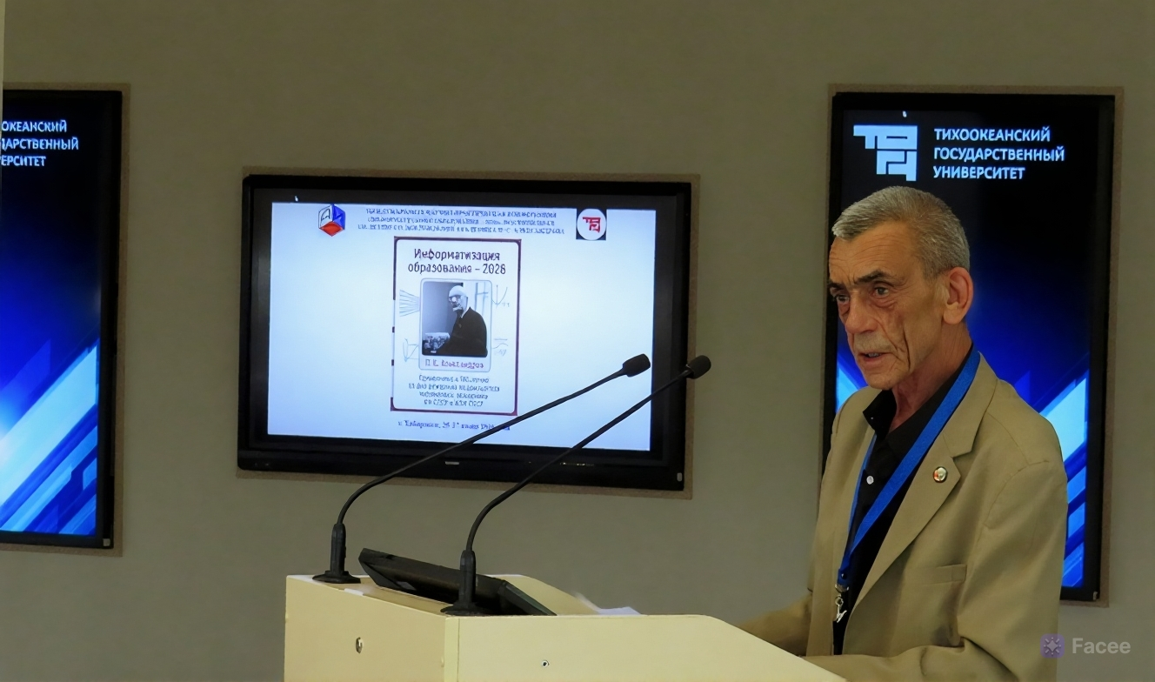
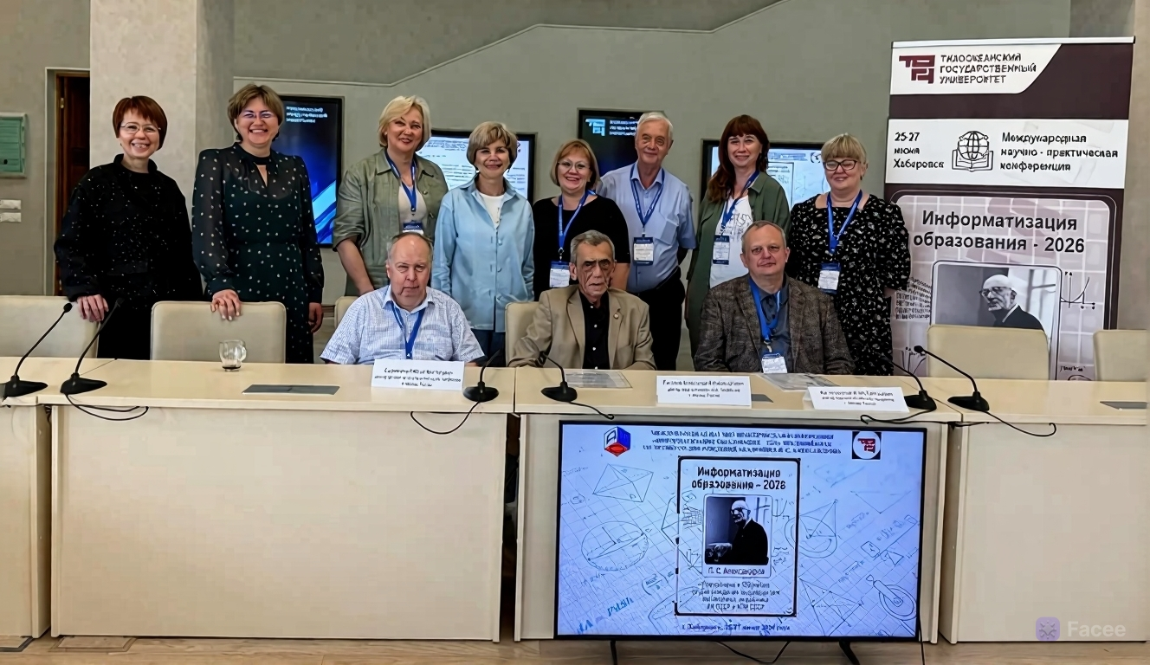

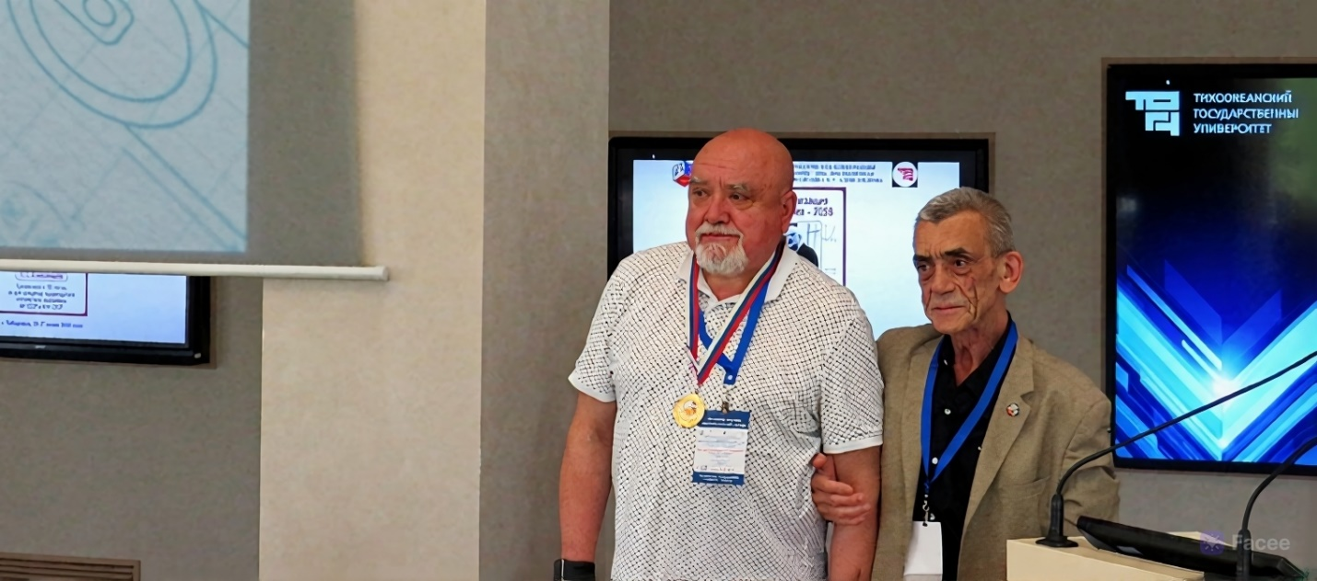

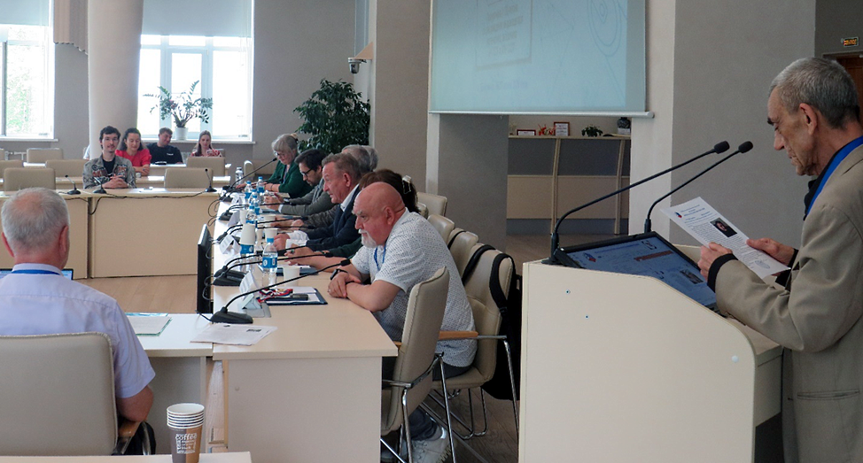

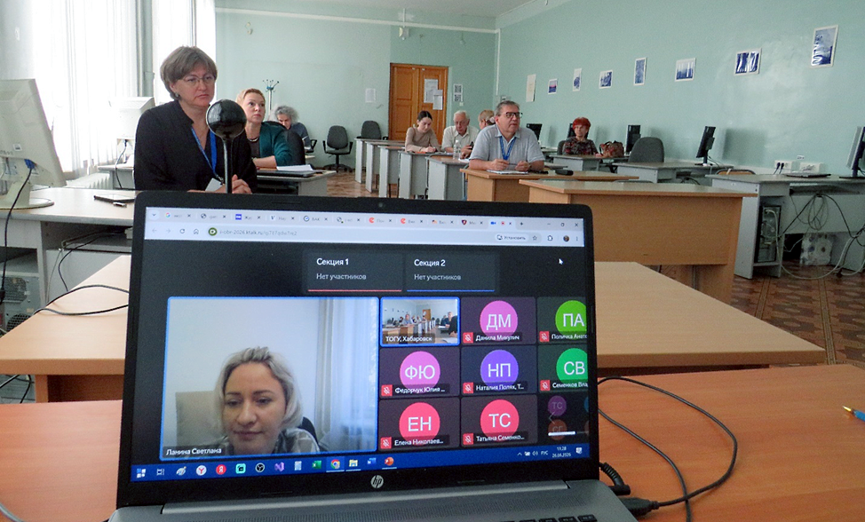

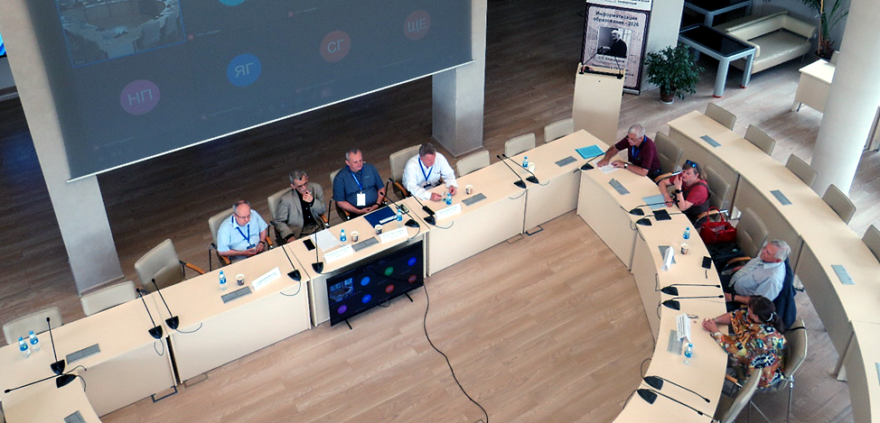

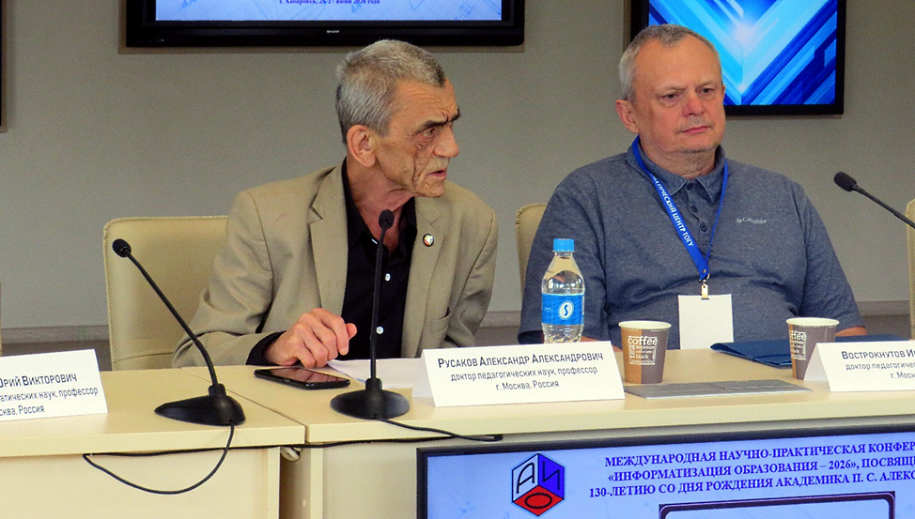

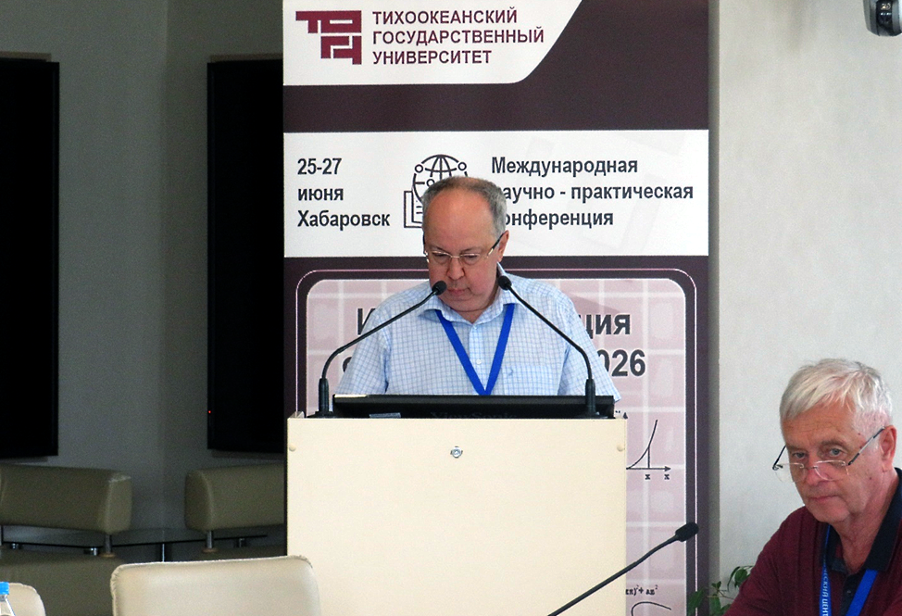

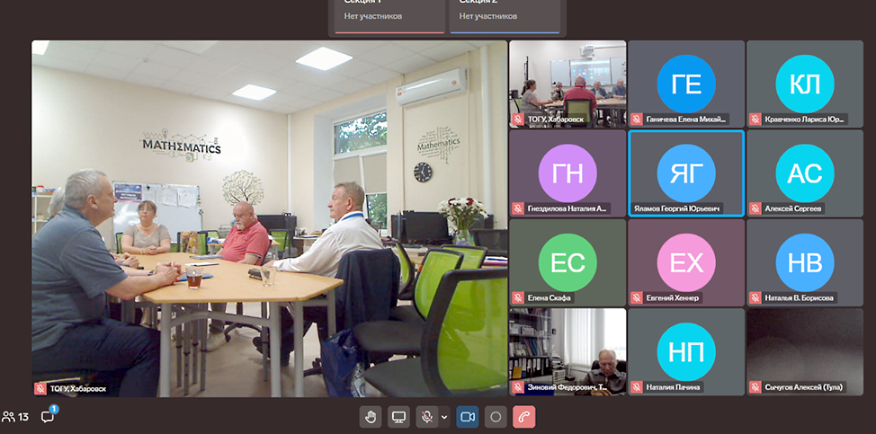
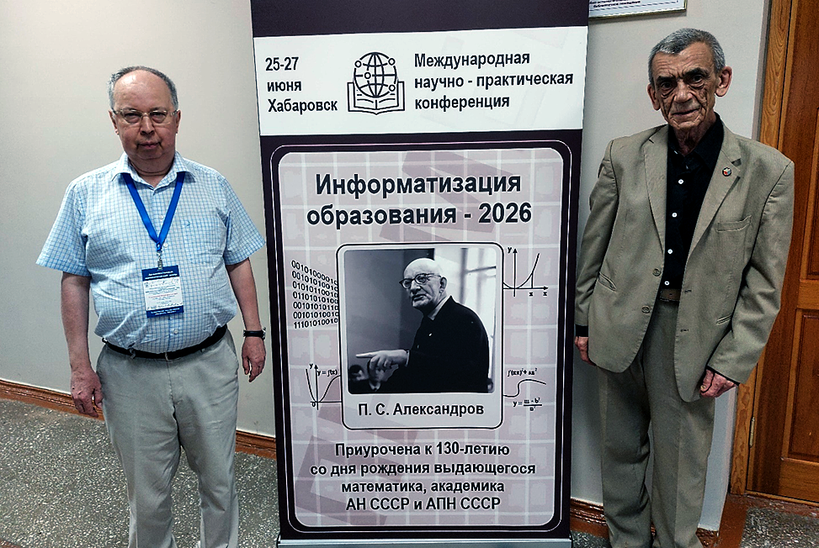

Межрегиональная общественная организация «Академия информатизации образования» (АИО) – создана общественной инициативой научного сообщества и зарегистрирована Министерством юстиции РФ в 1996 г. (свидетельство о регистрации № 5927 от 03 апреля 1996 г., ИНН 7702177241, сайт http://acinform.ru

